
เส้นขนาน
แผนการจัดการเรียนรู้ที่ 5
การพิจารณาเส้นขนานโดยอาศัยมุมแย้ง : 2
4

ชั้นประถมศึกษาปีที่ 6 เวลา 1 ชั่วโมง

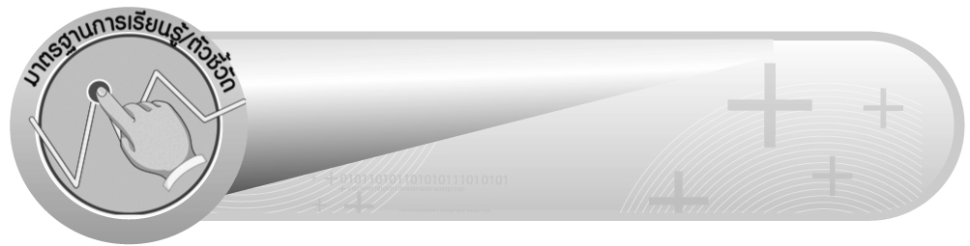
มาตรฐานการเรียนรู้/ตัวชี้วัด

มาตรฐานการเรียนรู้
มาตรฐาน ค 3.1 อธิบายและวิเคราะห์รูปเรขาคณิตสองมิติและสามมิติ
ตัวชี้วัด
ค 3.1 ป.6/3 บอกได้ว่าเส้นตรงคู่ใดขนานกัน
มาตรฐานการเรียนรู้
มาตรฐาน ค 6.1 มีความสามารถในการแก้ปัญหา การให้เหตุผล การสื่อสาร การสื่อความหมาย
ทางคณิตศาสตร์และการนำเสนอ การเชื่อมโยงความรู้ต่าง ๆ ทางคณิตศาสตร์
และเชื่อมโยงคณิตศาสตร์กับศาสตร์อื่น ๆ และมีความคิดริเริ่มสร้างสรรค์
ตัวชี้วัด
ค 6.1 ป.6/1, ป.6/2, ป.6/3, ป.6/4, ป.6/5


จุดประสงค์การเรียนรู้สู่ตัวชี้วัด

1. อธิบายคุณสมบัติของมุมแย้งที่เท่ากันเพื่อบอกว่าเส้นตรงคู่นั้นขนานกันหรือไม่ (K)
2. ใช้คุณสมบัติขนาดของมุมแย้งที่เท่ากันเพื่อบอกว่าเส้นตรงคู่นั้นขนานกันหรือไม่ (P)
3. เห็นคุณค่าของการนำความรู้เรื่อง การพิจารณาเส้นขนานโดยอาศัยมุมแย้ง ไปใช้ในชีวิตประจำวัน (A)


สาระสำคัญ

เราสามารถนำความรู้เรื่อง การพิจารณาเส้นขนานโดยอาศัยมุมแย้ง ไปใช้ในการเรียนขั้นสูงต่อไป


สาระการเรียนรู้

การพิจารณาเส้นขนานโดยอาศัยมุมแย้ง

คุณลักษณะอันพึงประสงค์
มุ่งมั่นในการทำงาน
ตัวชี้วัดที่ 6.2 ทำงานด้วยความเพียรพยายาม และอดทนเพื่อให้งานสำเร็จตามเป้าหมาย

สมรรถนะสำคัญของผู้เรียน
1. ความสามารถในการสื่อสาร
2. ความสามารถในการคิด
- การคิดวิเคราะห์
3. ความสามารถในการแก้ปัญหา
4. ความสามารถในการใช้ทักษะชีวิต


ชิ้นงานหรือภาระงาน (หลักฐาน ร่องรอยแสดงความรู้)

ใบงานที่ 10 การพิจารณาเส้นขนานโดยอาศัยมุมแย้ง

คำถามท้าทาย

นักเรียนคิดว่ามีวิธีใดอีกบ้างนอกจากการใช้มุมแย้งเพื่อพิจารณาว่าเส้นตรงคู่นั้นขนานกันหรือไม่

การจัดกิจกรรมการเรียนรู้

1. ครูติดบัตรภาพเส้นตรงเส้นหนึ่งตัดเส้นขนานคู่หนึ่งบนกระดาน แล้วให้ผู้แทนนักเรียน 2 คน ออกมาเขียนชื่อเส้นตรงกำกับ พร้อมทั้งใส่ตัวเลขกำกับมุมภายในและวัดขนาดของมุมภายในแต่ละมุม ดังตัวอย่าง
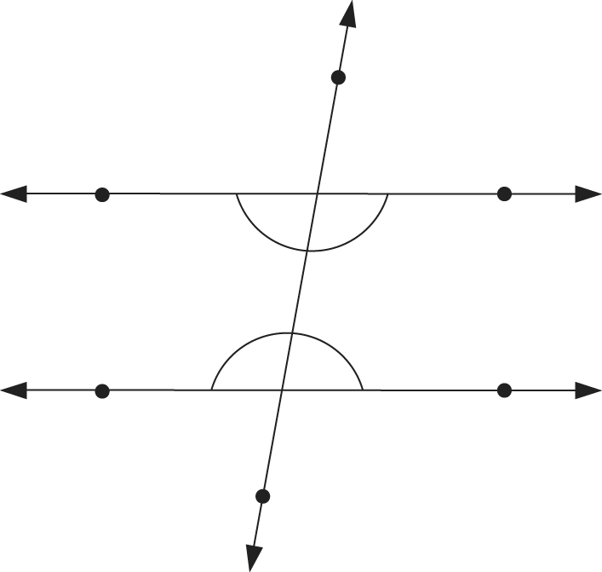
$\overset{}{1}$ = 80° $\overset{}{3}$ = 100°
$\overset{}{2}$ = 100° $\overset{}{4}$ = 80°
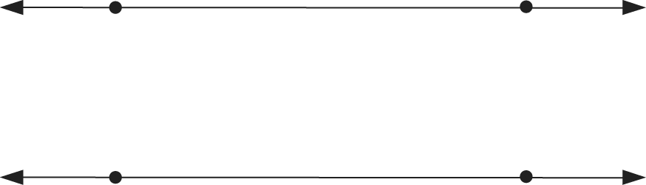
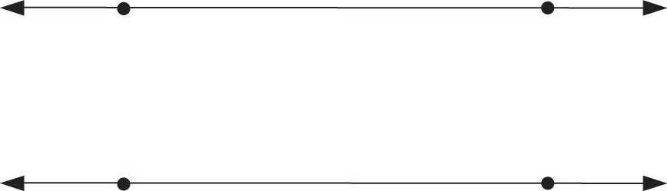
จากนั้นครูใช้คำถามกระตุ้นความคิดของนักเรียนเพื่อให้เกิดข้อสังเกต ดังนี้
 เส้นตรงคู่ใดขนานกัน และมีเส้นตรงใดเป็นเส้นตัด (กข // คง มี จฉ เป็นเส้นตัด)
 มุมคู่ใดบ้างที่เป็นมุมแย้ง ($\overset{}{1}$ และ $\overset{}{4}$, $\overset{}{2}$ และ $\overset{}{3}$)
 มุมแย้งแต่ละคู่มีขนาดเท่ากันหรือไม่ และมีขนาดกี่องศา
(เท่ากัน, $\overset{}{1}$ = $\overset{}{4}$ = 80°
$\overset{}{2}$ = $\overset{}{3}$ = 100°)
 เส้นตรงคู่นี้ขนานกันหรือไม่ เพราะอะไร (กข ขนานกับ คง เพราะมุมแย้งมีขนาดเท่ากัน)
ครูและนักเรียนร่วมกันตรวจสอบความถูกต้อง
2. ดำเนินกิจกรรมเหมือนข้อ 1 อีก 2-3 ครั้ง เพื่อให้นักเรียนเกิดทักษะการพิจารณาเส้นขนานโดยอาศัยมุมแย้ง ดังตัวอย่าง

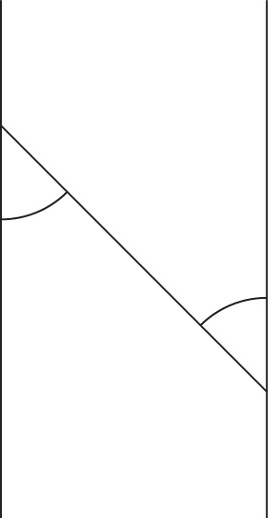
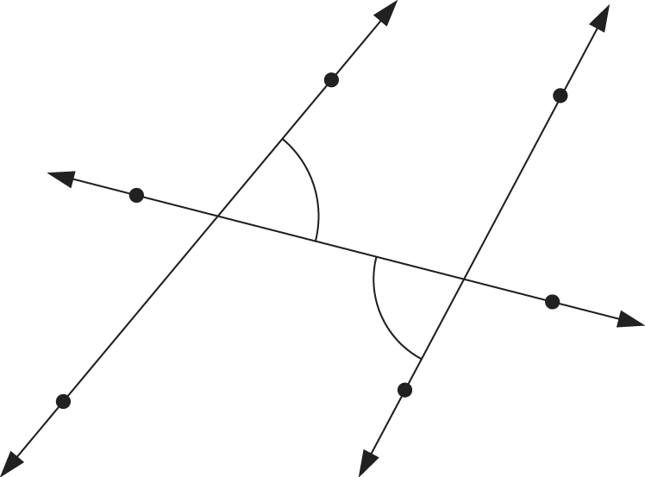
$ก$$ค$$ซ$$ป$$พ$1) 2) 3)
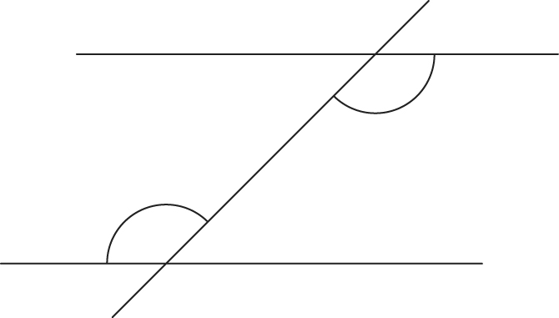
${\text{135}}^{∘}$${\text{75}}^{∘}$$ส$$ฉ$$บ$
${\text{65}}^{∘}$$ษ$
${\text{45}}^{∘}$${\text{75}}^{∘}$${\text{135}}^{∘}$
$จ$$ช$$ธ$$ท$$ฟ$
$ข$$ง$

ครูและนักเรียนร่วมกันตรวจสอบความถูกต้อง
3. ครูติดบัตรภาพส่วนของเส้นตรง 4 เส้นบนกระดาน แล้วแบ่งนักเรียนออกเป็น 2 กลุ่ม ให้ผู้แทนกลุ่มออกมาเขียนบนกระดานว่าส่วนของเส้นตรงใดขนานกัน พร้อมทั้งให้เหตุผล ดังตัวอย่าง
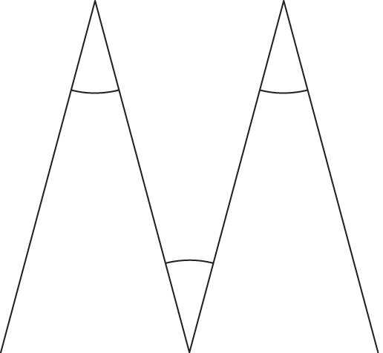

 $\overline{\text{กข}}$ ขนานกับ $\overline{\text{คง}}$ เพราะมุมแย้งมีขนาดเท่ากัน
 $\overline{\text{ขค}}$ ขนานกับ $\overline{\text{งจ}}$ เพราะมุมแย้งมีขนาดเท่ากัน
ครูและนักเรียนร่วมกันตรวจสอบความถูกต้อง
4. ครูให้นักเรียนเล่นเกม “องศาที่หายไป” โดยแบ่งนักเรียนเป็นกลุ่ม กลุ่มละ 3-4 คน จากนั้น ครูแจกบัตรภาพเส้นตรงเส้นหนึ่งตัดเส้นขนานคู่หนึ่ง แล้วให้แต่ละกลุ่มช่วยกันหาว่าตัวอักษรนั้นแทนขนาดของมุมกี่องศา กลุ่มใดตอบได้ถูกต้องและเสร็จก่อนเป็นกลุ่มที่ชนะและ ได้คะแนนพิเศษ ดังตัวอย่าง
$พ$$ร$$ฟ$${\text{75}}^{∘}$${\text{75}}^{∘}$
ให้ $\overline{\text{พฟ}}$ // $\overline{\text{มย}}$
$\overset{}{a}$ = ? (${\text{30}}^{∘}$)
$\overset{}{b}$ = ? (${\text{75}}^{∘}$)
$\overset{}{c}$ = ? (${\text{105}}^{∘}$)

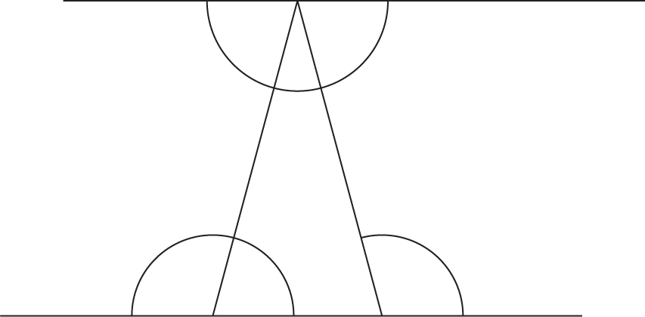$c$$b$$a$${\text{105}}^{∘}$
$ม$$ว$$ย$$ล$
ครูและนักเรียนร่วมกันตรวจสอบความถูกต้อง
5. ให้นักเรียนและครูร่วมกันสรุปความรู้ ดังนี้
 เราสามารถนำความรู้เรื่อง การพิจารณาเส้นขนานโดยอาศัยมุมแย้ง ไปใช้ในการเรียนขั้นสูงต่อไป
6. ให้นักเรียนร่วมกันแสดงความคิดเห็น โดยครูถามคำถามท้าทาย ดังนี้
 นักเรียนคิดว่ามีวิธีใดอีกบ้างนอกจากการใช้มุมแย้งเพื่อพิจารณาว่าเส้นตรงคู่นั้นขนานกันหรือไม่
7. ให้นักเรียนทำใบงานที่ 10 การพิจารณาเส้นขนานโดยอาศัยมุมแย้ง จากนั้นร่วมกันตรวจสอบความถูกต้อง พร้อมทั้งอภิปรายว่ามีวิธีการใดที่จะช่วยให้หาคำตอบได้ถูกต้องและรวดเร็ว และจะนำไปใช้อย่างไร (ใช้ในการเรียนขั้นสูง)

การจัดบรรยากาศเชิงบวก

ให้นักเรียนได้ร่วมกิจกรรมทั้งแบบเดี่ยวและแบบกลุ่ม สามารถตอบคำถามได้หลากหลายตามประสบการณ์ และใช้วิธีการเสริมแรงโดยการให้คะแนน


สื่อการเรียนรู้

1. บัตรภาพ
2. ใบงานที่ 10 การพิจารณาเส้นขนานโดยอาศัยมุมแย้ง

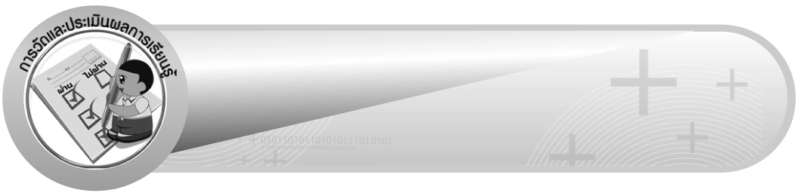
การวัดและประเมินผลการเรียนรู้

1. วิธีการวัดและประเมินผล
1.1 สังเกตพฤติกรรมของนักเรียนในการเข้าร่วมกิจกรรม
1.2 สังเกตพฤติกรรมของนักเรียนในการเข้าร่วมกิจกรรมกลุ่ม
1.3 ตรวจใบงานที่ 10
2. เครื่องมือ
2.1 แบบสังเกตพฤติกรรมการเข้าร่วมกิจกรรม
2.2 แบบสังเกตพฤติกรรมการเข้าร่วมกิจกรรมกลุ่ม
3. เกณฑ์การประเมิน
3.1 การประเมินพฤติกรรมการเข้าร่วมกิจกรรม
ผ่านตั้งแต่ 2 รายการ ถือว่า ผ่าน
ผ่าน 1 รายการ ถือว่า ไม่ผ่าน
3.2 การประเมินพฤติกรรมการเข้าร่วมกิจกรรมกลุ่ม
คะแนน 9-10 ระดับ ดีมาก
คะแนน 7-8 ระดับ ดี
คะแนน 5-6 ระดับ พอใช้
คะแนน 0-4 ระดับ ควรปรับปรุง


การประเมินผลตามสภาพจริง (Rubrics)

การประเมินใบงานนี้ให้ผู้สอนพิจารณาจากเกณฑ์การประเมินผลตามสภาพจริง (Rubrics)
เรื่อง การพิจารณาเส้นขนานโดยอาศัยมุมแย้ง

เกณฑ์การประเมิน | ระดับคะแนน
เกณฑ์การประเมิน | 4 | 3 | 2 | 1
การพิจารณา เส้นขนาน โดยอาศัยมุมแย้ง | ใช้คุณสมบัติขนาดของมุมแย้งที่เท่ากัน เพื่อบอกว่าเส้นตรงคู่นั้น จะขนานกัน ได้ถูกต้องทุกข้อด้วยตนเอง | ใช้คุณสมบัติขนาดของมุมแย้งที่เท่ากัน เพื่อบอกว่าเส้นตรงคู่นั้น จะขนานกัน ได้ถูกต้อง ด้วยตนเอง มีบางข้อที่ผิด แต่สามารถแก้ไขได้ด้วยตนเอง | ใช้คุณสมบัติขนาดของมุมแย้งที่เท่ากัน เพื่อบอกว่าเส้นตรงคู่นั้น จะขนานกัน ได้ถูกต้อง ด้วยตนเอง มีบางข้อที่ผิด แต่เมื่อมีผู้แนะนำ  ก็สามารถแก้ไขได้ | ใช้คุณสมบัติขนาดของมุมแย้งที่เท่ากัน เพื่อบอกว่าเส้นตรงคู่นั้น จะขนานกัน ได้ถูกต้อง  แต่ต้องมีผู้แนะนำ ทุกข้อ


ข้อเสนอแนะของผู้บริหารสถานศึกษา

______________________________________________________________________________
______________________________________________________________________________
______________________________________________________________________________
______________________________________________________________________________
______________________________________________________________________________
______________________________________________________________________________
______________________________________________________________________________
______________________________________________________________________________
______________________________________________________________________________
______________________________________________________________________________
______________________________________________________________________________
______________________________________________________________________________
______________________________________________________________________________
______________________________________________________________________________
______________________________________________________________________________
______________________________________________________________________________
______________________________________________________________________________
______________________________________________________________________________
______________________________________________________________________________
______________________________________________________________________________
______________________________________________________________________________
______________________________________________________________________________
______________________________________________________________________________
______________________________________________________________________________
______________________________________________________________________________

ลงชื่อ__________________ (ผู้บริหารสถานศึกษา)
(__________________)
_____/_____/_____

บันทึกหลังการสอน

ผลการจัดการเรียนการสอน
______________________________________________________________________________
______________________________________________________________________________
______________________________________________________________________________
______________________________________________________________________________
______________________________________________________________________________
______________________________________________________________________________

ปัญหา / อุปสรรค
______________________________________________________________________________
______________________________________________________________________________
______________________________________________________________________________
______________________________________________________________________________
______________________________________________________________________________
______________________________________________________________________________

แนวทางแก้ไข
______________________________________________________________________________
______________________________________________________________________________
______________________________________________________________________________
______________________________________________________________________________
______________________________________________________________________________
______________________________________________________________________________

ลงชื่อ__________________ (ผู้บันทึก)
(__________________)
_____/_____/_____

